Практическое задание №16
Тема: Построение диаграмм.
Задание:
- Построить диаграмму на основе таблицы «Клиенты».
Порядок выполнения:
- На рабочем столе найти значок Microsoft Office Excel 2007 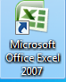, двойным щелчком открыть программу.
- Заполнить таблицу, как показано ниже:
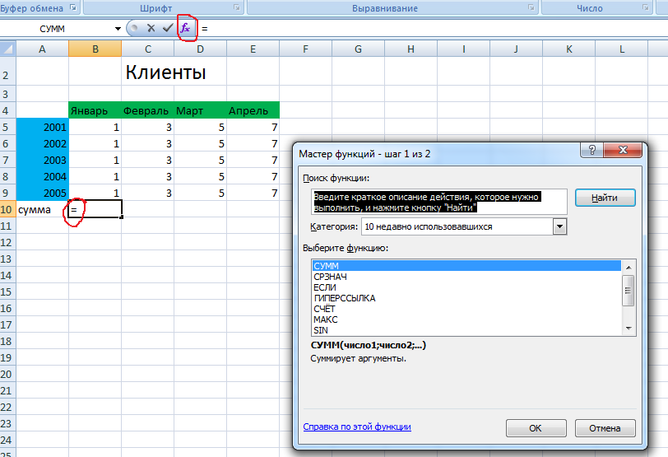

- Сумму по каждому месяцу посчитать с помощью функции СУММ
- Выделить диапазон ячеек A4:E10.
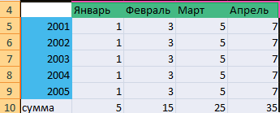
- Нажмите вкладку Вставка, затем кнопку Гистограмма, выберите любой тип
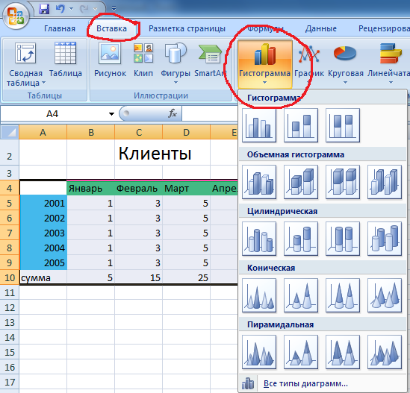
- В результате должно получиться:

